GEOGRAFIA – 9º ANO
3ª QUINZENA - 2º CORTE
Tema/ Conhecimento: Identidade cultural de diferentes povos
Habilidades: (EF09GE04-A) Relacionar a identidade cultural de diferentes povos, da Europa, Ásia e Oceania com as especificidades dos elementos naturais de cada paisagem local.
NOME: |  | DATA:
UNIDADE ESCOLAR:
Identidade cultural
A identidade cultural é um modo de identificação e união entre pessoas, mas pode também ser usada para mais preconceitos.
Como nos vemos? Como os outros nos veem? Qual é a imagem que prevalece sobre “nós”? Essas são algumas perguntas que envolvem a identidade cultural. Ou seja, trata-se de fazer parte de uma “cultura” aos olhos de outros e também se identificar com ela.
O que é identidade cultural?
A identidade cultural diz respeito às representações de um “povo” ou uma “cultura”, bem como o sentimento de pertencimento em relação a eles. Desse modo, ela não vem com o indivíduo ao nascer, mas é construída ao longo da vida em relação aos outros.
Assim, a identidade cultural serve para unir diferentes pessoas em torno de uma representação de sua cultura. Em muitos casos, ela é importante para defender direitos de sobrevivência, como é o caso dos povos indígenas no Brasil.
Identidade cultural brasileira
A identidade cultural no Brasil é comumente atribuída a uma origem: a miscigenação entre brancos, negros e indígenas. No entanto, a realidade não é tão simples assim. Afinal, apesar de mais de 50% da população brasileira ser negra, pouco sabemos sobre a história da África, por exemplo.
Além disso, é importante lembrar que os povos indígenas geralmente não fazem parte do imaginário sobre a identidade brasileira. Erroneamente, os indígenas são considerados o “passado” do país, como se estivessem destinados a desaparecer em algum momento – o que não é verdade.
Então, como se constrói a identidade cultural? Isso ocorre sobretudo por um processo político. Ou seja, a imagem do “brasileiro” não representa toda a diversidade existente no país – qual, então, prevalece na fala das pessoas? Com qual “cultura” nos identificamos?
No Brasil, esse é um tema importante e retratado por muitos autores. Confira, por exemplo, a obra literária Triste Fim de Policarpo Quaresma, de Lima Barreto.
Identidade cultural no séc. XXI
Se no Brasil é difícil estabelecer qual é a identidade cultural – e nem devemos impor uma, já que o processo é político –, o mundo todo enfrenta uma efervescência de identidades. Uma das causas são as novas tecnologias de informação e comunicação.
Atualmente, pessoas de diversos lugares trocam informações e compartilham experiências. Logo, indivíduos de origens muito diferentes podem se identificar com “culturas” que antes poderiam nem conhecer.
Assim, mesmo que um indivíduo saiba o que é a identidade de um povo e se sinta pertencente a uma, ele pode se identificar com várias outras. Ou, ao contrário, pode acabar caindo em um fundamentalismo de modo racista, sendo intolerante com as diversas culturas.
Principais conceitos
A essa altura, é possível notar que vários conceitos estão implicados no tema da identidade cultural. Assim, veja abaixo alguns termos destrinchados que são importantes de entender para debater esse assunto:
- Cultura: é a forma simbólica em que seres humanos organizam e deixam para as futuras gerações seus modos de vida. No entanto, não se pode pensar que as culturas são coisas rígidas e imutáveis. Na verdade, dentro de uma própria “cultura”, existe uma variedade de padrões de comportamento, bem como irregularidades.
- Identidade: é algo que se é em relação aos outros; por exemplo: ser mãe, ser mulher, ser professora etc. Nessa dinâmica, é possível identificar alguns como iguais a você, e outros como diferentes, ou até mesmo opostos. É importante notar que as identidades não vêm ao nascer, mas são construídas ao longo da vida e também variam.
- Representações socias: são discursos e imaginários sobre algo que são compartilhados por várias pessoas. Logo, nem sempre a representação social que mais circula na sociedade corresponde à realidade. Por exemplo, é comum que indígenas sejam considerados erroneamente como atrasados, exóticos e inadaptados à modernidade.
- Política: de modo geral, é possível definir política como uma forma de lidar com a diversidade. Ou seja, tanto quem se define dentro de uma identidade cultural como quem define o outro em uma identidade estão fazendo política. Nesse contexto, é necessário observar as relações de poder entre as identidades.
Sendo assim, o tema das identidades gera uma série de debates importantes na atualidade. Afinal, essa tem sido uma das grandes ferramentas políticas no mundo todo. No tópico abaixo, saiba mais sobre como a identidade cultural tem sido tratada globalmente.
Globalização e identidade cultural
A globalização é um processo mundial de conexão de diferentes comunidades ao redor do planeta, permitindo a troca de informações e experiências entre pessoas distantes. Certamente, esse fenômeno causou um impacto nas identidades culturais.
Com a globalização, as pessoas enfrentam cada vez mais o desafio da alteridade, ou seja, a necessidade de conviver com indivíduos que são frequentemente muito diferentes de si. Nesse contexto, nem sempre as pessoas estão dispostas a lidar com a diversidade, e partem para atitudes violentas.
Assim, observa-se alguns grupos que estão levantando em suas bandeiras uma identidade cultural fundida com um nacionalismo, patriotismo e racismo. Em suas ações, eles buscam eliminar a diferença, por exemplo, pautados em uma ideologia sobre a “pureza racial” ou a uma intolerância a estrangeiros.
É necessário pontuar que esse tipo de reação contrária à diversidade não favorece a construção de uma sociedade democrática, menos desigual e violenta. De fato, é preciso promover debates que favoreçam o respeito e a boa convivência com quem é diferente.
Vídeos para se aprofundar sobre a dinâmica das identidades
Talvez mais do que definir o que é identidade cultural, é mais produtivo falar sobre como esse fenômeno ocorre no mundo todo. Assim, esse é um assunto interessante porque todas as pessoas podem contribuir de algum modo. Se tiver acesso à internet, confira a uma seleção de vídeos sobre o tema.
Identidade no Brasil atual
Há muitos anos, intelectuais pensaram o Brasil tentando buscar sua identidade nacional, ou qual seria sua “cultura” essencial. Entretanto, o debate hoje está mais amplo do que isso. Entenda mais sobre como as identidades configuram uma dinâmica política importante.
Link: https://www.youtube.com/watch?v=rbg8NyUxCic
Culturas indígenas não são coisa do passado
As culturas não são fixas, nem são algo pronto – ou seja, elas são passíveis de transformação e reinvenção. Como qualquer outra, os povos indígenas mantêm suas culturas vivas até hoje, apesar das violências. Link: https://www.youtube.com/watch?v=XDaS70F2fPw
Japonês no Brasil, brasileiro no Japão
A identidade cultural é algo que gera um sentimento de pertencimento, e é reivindicada para lutar por direitos – como é o caso dos indígenas. Entretanto, ela é também algo que perpassa pelo julgamento dos outros. Saiba mais sobre como esse processo acontece.
Link: https://www.youtube.com/watch?v=NKVfTfa4Uw0
Identidade cultural e etnocentrismo
No mundo globalizado, é cada vez mais importante a discussão sobre o etnocentrismo. Esse é um fenômeno que pode se transformar em intolerância e violência contra pessoas de “culturas” diferentes que a sua. Desse modo, as identidades culturais fazem parte de uma discussão presente e urgente a ser feita na contemporaneidade. Sendo assim, é preciso entender os conceitos e como eles funcionam na realidade social para debater com responsabilidade. Link: https://www.youtube.com/watch?v=SvkVNvQTNKQ
Texto disponível em: https://tinyurl.com/identidade-cultural Acesso em: 15 de maio de 2020
ATIVIDADES
01. Classifique as seguintes afirmações em verdadeiras (V) ou falsas (F).
( ) A cultura é tudo aquilo que aprendemos em contato com o meio natural e vamos transmitindo de geração em geração.
( ) A língua, a religião e a música são elementos materiais da cultura de um povo.
( ) A cultura de um povo é formada por elementos imateriais como a escultura, o vestuário e a pintura.
( ) Os diferentes modos de vida da população dependem principalmente do meio natural e do nível de desenvolvimento.
( ) A identidade cultural corresponde a um padrão cultural próprio de uma região que a distingue do território envolvente.

02. Observe as imagens.
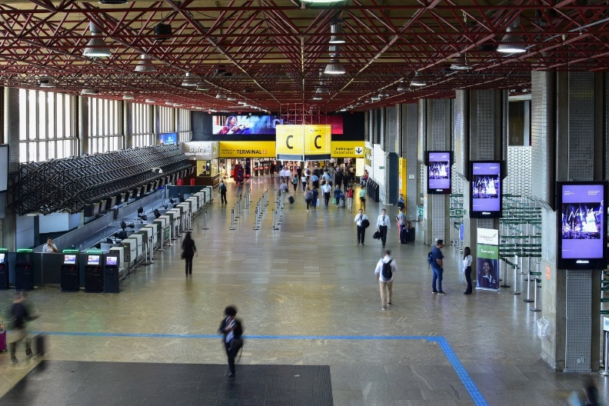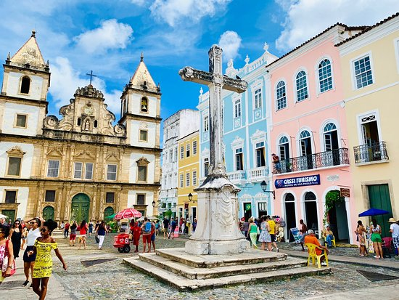
Disponível em: https://jovempan.com.br/noticias/brasil/aeroporto-internacional-guarulhos-sao-paulo-coronavirus.html https://www.tripadvisor.com.br/ShowUserReviews-g303272-d312079-r574782578-Pelourinho-Salvador_State_of_Bahia.html
Acesso em 18 de maio de 2020.

a) Qual destes lugares está mais relacionado a uma identidade cultural?
b) Quais elementos nas imagens expõem melhor essas identidades?
c) As práticas culturais são mais expressivas em qual imagem? Quais seriam estas práticas?
d) Pesquise: as práticas culturais de uma região ou de um povo, como a culinária, músicas, danças etc., podem ser tratadas como patrimônios? Explique.
e) Em um aeroporto - como no da imagem - não ocorre práticas culturais? Explique.
f) Na sua opinião, o lugar ou as práticas culturais são mais importantes? Por quê?

03. Enumere a segunda coluna a partir da primeira com base nos conceitos de paisagem natural e paisagem cultural:

Coluna 01
(1) Paisagem Natural
(2) Paisagem Cultural

Coluna 02
( ) Parque ambiental criado no espaço urbano de uma cidade
( ) Reserva ambiental em área rural
( ) Hotel fazenda reservado para o turismo
( ) Floresta equatorial não ocupada pelo homem
( ) A rua de uma cidade industrializada
( ) Área do espaço urbano dedicada à promoção de práticas culturais

04. Leia o texto a seguir.
Torna-se claro que quem descobriu a África no Brasil, muito antes dos europeus, foram os próprios africanos trazidos como escravos. E esta descoberta não se restringia apenas ao reino linguístico, estendia-se também a outras áreas culturais, inclusive à da religião. Há razões para pensar que os africanos, quando misturados e transportados ao Brasil, não demoraram em perceber a existência entre si de elos culturais mais profundos.
SLENES, R. Malungu, ngoma vem! África coberta e descoberta do Brasil.
Revista USP, n. 12, dez./jan./fev. 1991-92 (adaptado).
Com base no texto, ao favorecer o contato de indivíduos de diferentes partes da África, a experiência da escravidão no Brasil tornou possível a
a) formação de uma identidade cultural afro-brasileira.
b) superação de aspectos culturais africanos por antigas tradições europeias.
c) reprodução de conflitos entre grupos étnicos africanos.
d) manutenção das características culturais específicas de cada etnia.

Respostas

01. V-V-F-F-V

02.
a) O com a igreja e os casarões ao lado.
b) As cores vivas, as construções de datação antiga expressam costumes de tempos antigos.
c) As práticas culturais se expressam melhor na igreja e casarões pela sua arquitetura que remete ao passado colonial do Brasil. Ao que podemos cogitar, ali foi um lugar importante de moradia e onde se realizavam as missas e demais relações sociais da população a época.
d) Se espera do estudante uma relação das práticas culturais de um povo na formação da identidade de uma região ou lugar, de modo que isso se reflita na culinária, danças, músicas etc., e que estes fatores se tornem símbolos históricos de um país.
e) Como são locais de conexões (nós) com outros lugares globalizados, a cultura ali presente geralmente não se relaciona profundamente com o entorno. No aeroporto, seus símbolos e valores são globais e não locais.

03.
(2) um parque ambiental construído pelo homem é uma área antrópica, portanto, cultural.
(1) uma reserva representa uma área natural que foi conservada, não tendo sido ocupada pelo ser humano.
(2) um hotel fazenda, mesmo apresentando elementos da natureza, é uma área geograficamente transformada e utilizada economicamente.
(1) áreas naturais não ocupadas correspondem às paisagens naturais
(2) O espaço urbano abrange áreas relacionadas com as práticas humanas.
(2) Qualquer prática humana e seus efeitos sobre o espaço correspondem a paisagens culturais.

04. Alternativa a

